На основе стандарта IEEE 830

«Recommended Practice

for Software Requirements Specifications»

Спецификация требований на доработку приложения по проекту СПГ «Редактор ролей в режиме просмотра» v 20170922

**ТЗ на доработку СПГ «Редактор ролей в режиме просмотра»**

1. **Описание**
   1. При работе в СПГ предметные администраторы часто не знают какие права входят в состав той или иной роли, из-за этого им трудно определить что может выполнять тот или иной врач их медицинской организации.
2. **Цель**
   1. Сделать возможность просмотра прав которые входят в состав ролей, без возможности редактирования.
3. **Пользователи**
   1. Предметные администраторы медицинской организации.
4. **Частота использования**
   1. По необходимости.
5. **Функциональные требования**
   1. Создать право "Редактор ролей - Редактирование".
   2. Пользователи, у которых в роли подключено право "Редактор ролей" + "Редактор ролей - Редактирование" могут редактировать, добавлять и удалять роли.
   3. Пользователи, у которых в роли подключено только право "Редактор ролей", могут только просматривать роли без возможности сохранения изменений.
   4. У пользователя с правом "Редактор ролей", без "Редактор ролей - Редактирование" не должна отображаться область с неподключенными правами.
   5. Пользователь с правом "Редактор ролей" видит роли в редакторе ролей согласно типу роли, если это пользователь МО, то он видит роли МО.
   6. Для каждого права должна быть реализована всплывающая подсказка (Приложение 1).
6. **Вариант исполнения**
   1. Вид Редактора ролей с правами "Редактор ролей" + "Редактор ролей - Редактирование".

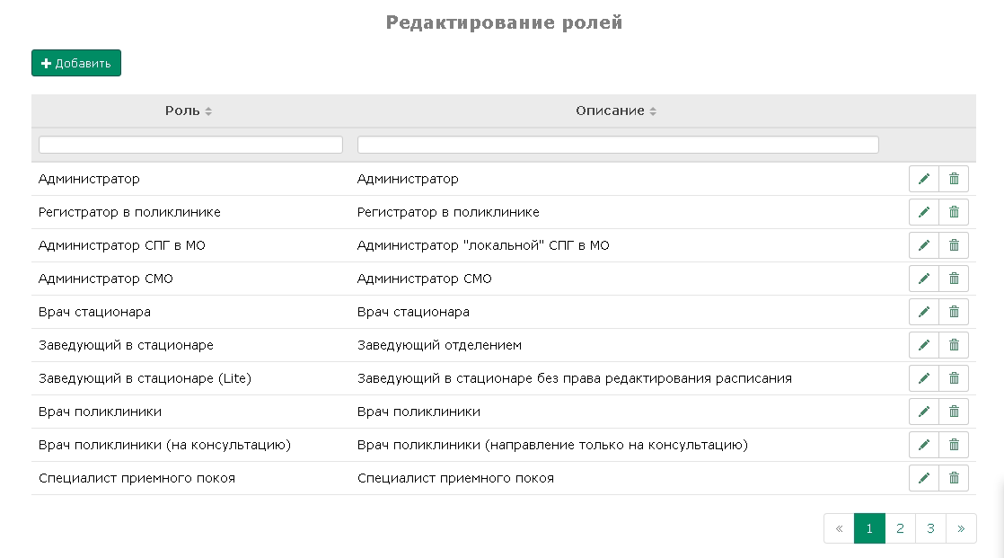

* 1. Вид Редактора выбранной роли с правами "Редактор ролей" + "Редактор ролей - Редактирование".

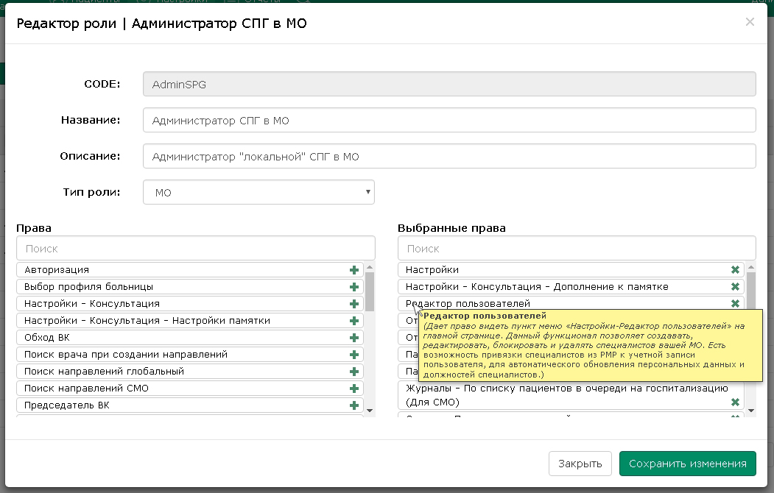

* 1. Вид Редактора ролей с правами "Редактор ролей".

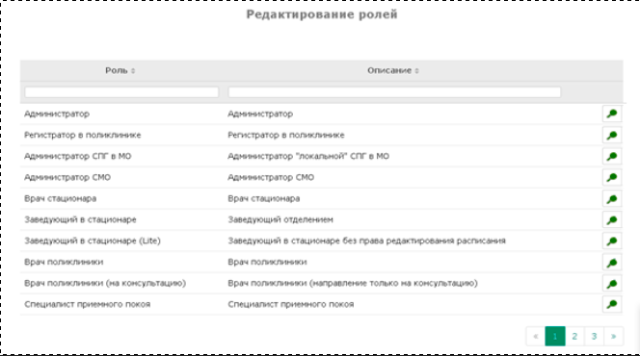

* 1. Вид Редактора выбранной роли с правами "Редактор ролей".

